附件2
体检人员QQ群二维码
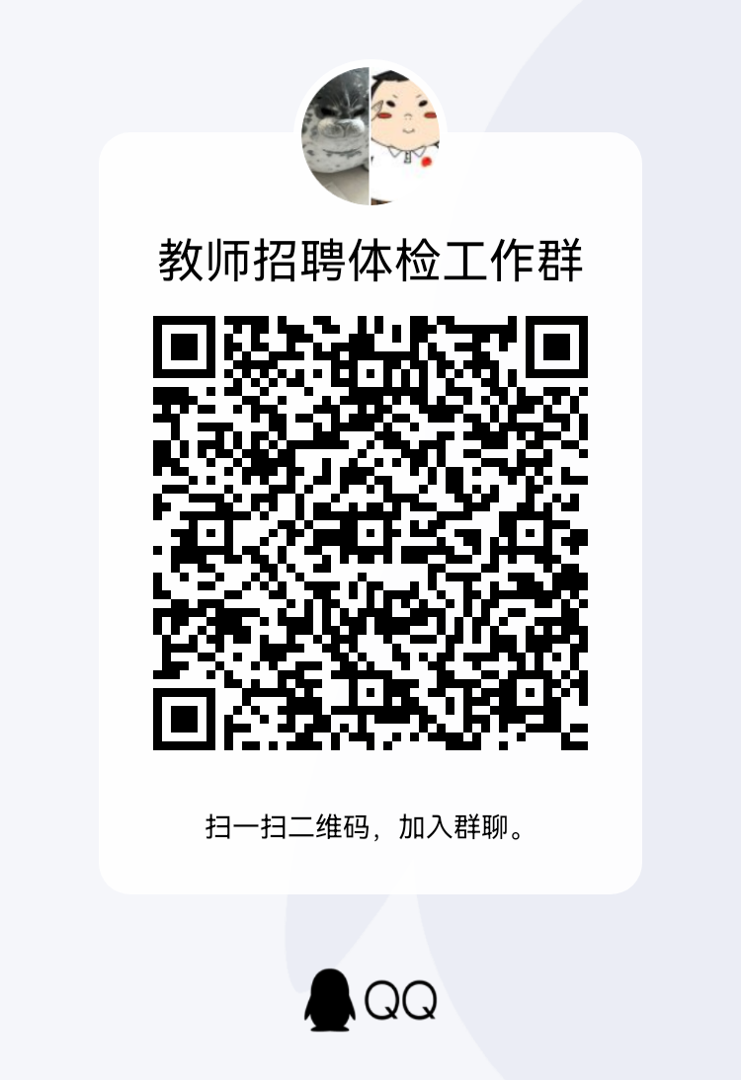
联系人：蒋老师18609063836

